关于印发《歙县电力接入工程“零投资”

实施意见（试行）》的通知

歙发改环资〔2022〕398号

各乡镇人民政府，县经开区管委会、县直有关单位：

为进一步提升“获得电力”服务水平，持续优化用电营商环境，将延伸电网投资界面至用户建筑区划红线，现将《歙县电力接入工程“零投资”实施意见（试行）》印发给你们，请遵照执行。

歙县发展和改革委员会 歙县财政局

歙县自然资源和规划局 歙县住房和城乡建设局

国网歙县供电公司

2022年8月25日

歙县电力接入工程“零投资”实施意见

一、目的和依据

为贯彻落实《国务院办公厅转发国家发展改革委等部门关于清理规范城镇供水供电供气供暖行业收费促进行业高质量发展意见的通知》（国办函〔2020〕129号）、《国家发展改革委国家能源局关于全面提升“获得电力”服务水平持续优化用电营商环境的意见》（发改能源规〔2020〕1479号）、《安徽省清理规范城镇供水供电供气行业收费促进行业高质量发展实施方案》(皖发改价格〔2021〕543号)、《安徽省人民政府办公厅关于印发创优营商环境对标提升举措（2022版）的通知》（皖政办秘〔2022〕13号）和《关于进一步做好电力接入工程“零投资”创建一流营商环境的通知》（皖发改价格函〔2022〕93号）和《关于印发黄山市电力接入工程“零投资”实施意见（试行）的通知》（黄发改环资〔2022〕24号）等文件精神和要求，进一步优化歙县营商环境，延伸电网投资界面至用户建筑区划红线，实现电力接入工程用户“零投资”，结合本县工作实际，制定本实施意见。

二、适用范围及定义

本实施意见适用于歙县城镇规划建设用地范围。

电力接入工程费用指由于用户申请新装、增容或变更用电而引起的，从用户地块区划红线连接至公共管网发生的入网工程建设费用；原则上电力接入工程按照架空线路标准建设，或根据属地专项规划要求，采取规定的标准建设；不含用户提出的超标准报装或个性化需求等延伸服务费用。

低压接入类项目，电力接入工程范围为计量箱至公共管网连接处的电力工程；高压架空线路接入类项目，电力接入工程范围为建筑规划红线处第一支持物至公共管网连接处的所有电力工程；高压电缆线路接入类项目，电力接入工程范围为建筑规划红线处新上开关（环网）站所、电缆分支箱等至公共管网连接处的所有电力工程。（电力接入工程范围见附件）建筑区划红线无法确定时，以距离用户建筑直线距离最近的现有市政道路规划红线为界。公共管网连接处距离用户建筑规划红线直线距离不足50米的，该公共管网连接处为红线第一支持物。

三、费用分担机制

按照“分类实施、按实结算、专账监管”的原则，建立政府、供电企业共同承担的电力接入工程费用分担机制，按项目类别分为低压小微企业项目、储备土地项目（含土地征收）和除前两类外的其他类项目（以下简称“其他类项目”）三类，具体如下。

（一）低压小微企业电力接入工程全部由供电公司承担。其中土建涉及的政策处理问题，由园区管理部门、属地乡镇负责处理解决。

（二）储备土地项目（含土地征收），将电力接入工程费用纳入土地储备成本，不得由供电公司负担。电力接入工程可由实施储备土地项目的土地储备（征收）管理主体委托供电公司组织实施，便于项目统一规划、统一实施，避免重复投资。

（三）其他类项目，根据行业标准确定供电电压等级为10kV的项目，根据受益原则，由政府与供电公司共同出资。其中，县级项目由县政府、县供电公司按1:1比例出资；市、县共管单位项目由市政府、县政府、供电公司按1:1:2比例出资。对土建涉及的政策处理问题，由园区管理部门、属地政府等负责处理解决。对根据行业标准确定供电电压等级为35kV及以上的项目，由政府相关部门专题研究，一事一议明确电力接入费用方案。

四、实施流程及要求

（一）低压小微企业项目接入工程，由供电公司负责出资建设，具体建设流程按照供电公司内部工程项目要求进行管理。

（二）储备土地项目（含土地征收）电力接入工程纳入政府投资项目管理，土地储备（征收）管理主体作为实施机构可委托供电公司组织实施，项目及资金列入县本级及土地储备（征收）管理主体年度建设计划。具体建设流程及要求按照土地储备（征收）管理主体相关规定执行。

（三）其他类项目，由供电公司组织实施的，根据招标结果签订建设合同，依据合同及时拨付至供电公司专户。建设费用采用先行预支、审计决算后清算方式，项目竣工财务决算以双方共同认可的审计单位审核为准。具体建设流程及要求如下：

**1.申请受理。**供电公司受理用户的报装申请，填报《其他类10kV用户红线外电力接入工程项目备案表》，制定用电企业电源接入点，根据项目终期用电规模出具电网配套前置条件书、电力接入工程图纸和相应概（预）算书。并将《其他类10kV用户红线外电力接入工程项目备案表》、电网配套前置条件书、电力接入工程图纸和相应概（预）算书报送至县发改、财政部门确认。

**2.项目确认。**县发改委会同相关部门可通过现场核查、调阅资料、发征询函等方式对项目进行确认。根据确认结果，财政部门每半年按预算相关规定将概（预）算按分摊比例的30%资金指标下达县发改部门，由县发改部门拨付至供电公司指定账户。

**3.接入工程建设。**项目确认后，供电公司根据国家、省、市、县招投标相关规定，组织工程施工与物资招标，组织开展工程建设，确保电网配套工程建设时序要满足用户接电需求。

**4.接入工程验收。**工程完工后，供电公司2个工作日内组织有关部门开展工程验收，出具验收意见。

**5.审价决算。**供电公司每月初将上个月已完成项目的《其他类10kV用户红线外电力接入工程项目备案表》、验收合格意见、工程结算报告、审计的决算报告或意见汇总提交县发改、财政部门。

**6.尾款拨付。**县财政部门按照审价报告结果，按规定程序，每半年将分摊比例的剩余资金指标下达县发改部门，由县发改部门拨付至供电公司指定账户。

五、特殊项目处理

对于成片开发区域、特殊用电需求及其他政府重点项目，由开发实施主体会同相关部门专题研究，根据本实施意见有关规定采用一事一议的方式明确电力接入费用方案。

六、资产处置及运维养护

电力接入工程设施建成后，所有项目无偿移交给供电公司，并于结算之日签订移交协议，设备后续维修养护费用由供电公司负责。

七、附则

本实施意见自发文之日起执行，试行期一年。试行期满如无异议，则继续执行。若上级出台新文件要求，以上级最新文件为准。

附件 电力接入工程范围

**附件**

电力接入工程范围

低压接入类项目：电力接入工程范围为计量箱至公共管网连接处的电力工程，以新上计量箱内电能表出线处为分界点，分界点电源侧供电设施属于电力接入工程范围，负荷侧受电设施由企业投资建设。示意图中蓝色部分代表电力接入工程范围，红色虚框代表建筑规划红线。

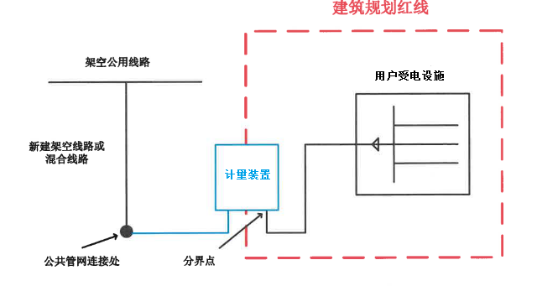

（架空线接入类）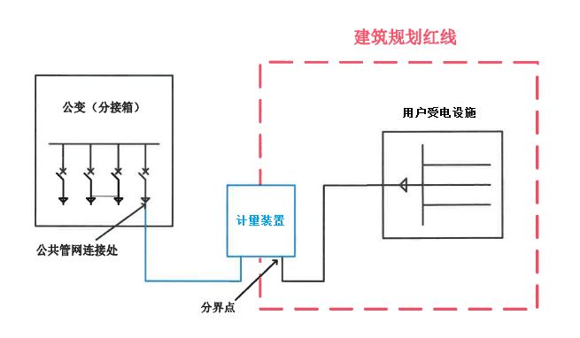

### （电缆接入类）

### 图1 低压接入类项目电力接入工程

高压类项目

**高压架空线路接入类项目，**电力接入工程范围为建筑规划红线处第一支持物至公共管网连接处的所有电力工程。以红线处第一支持物上跌落保险或者分界断路器为分界点，分界点电源侧供电设施（含跌落保险或者分界断路器）属于电力接入工程范围，负荷侧受电设施由企业投资建设。示意图中蓝色部分代表电力接入工程范围，红色虚框代表建筑规划红线。

### 新分界图3月21日（架空）

图2 从架空线接入的高压类项目电力接入工程

**高压电缆线路接入类项目，**电力接入工程范围为建筑规划红线内新上开关（环网）站所、电缆分支箱等至公共管网连接处的所有电力工程。以新上开关（环网）站所、电缆分支箱等出线总开关下端头搭接处为分界点，分界点电源侧供电设施属于电力接入工程范围，负荷侧受电设施由企业投资建设。示意图中蓝色部分代表电力接入工程范围，红色虚框代表建筑规划红线。

### 

图3 从开关（环网）站所接入的高压类项目电力接入工程